Ребенка выгнали из автобуса на улицу в мороз: что делать и на чьей стороне закон
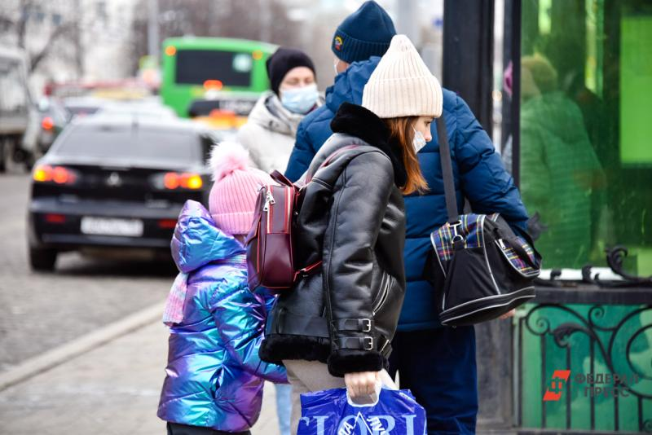
В Югре в начале зимы произошел первый случай, когда ребенка выгнали из автобуса
Есть закон
Выгонять детей-безбилетников из автобуса действительно запрещено законом. В Кодексе РФ об административных правонарушениях 7 марта 2021 года вступила в силу поправка об установлении ответственности за принудительную высадку из общественного транспорта детей младше 16 лет без сопровождения взрослых.

Какое наказание грозит
За такое правонарушение законом предусмотрен серьезный штраф. Согласно поправке, административная ответственность наступает в том случае, если экипаж высадит из автобуса ребенка, «не достигшего возраста 16 лет, не подтвердившего оплату проезда, если его проезд подлежит оплате, либо право на бесплатный или льготный проезд и следующего без сопровождения совершеннолетнего лица».
Водителю грозит штраф в размере 5 тыс. рублей. Кондуктора или контролера ждет более серьезный штраф – от 20 до 30 тыс. рублей.
При этом в Госдуме РФ отмечают, что на ребенка-безбилетника в сопровождении взрослых это не распространяется. Если взрослый не оплатит проезд, все должны покинуть автобус. В случае, если ребенок, которого высадили одного из автобуса на улицу, пострадал, то тут налицо признаки уголовно наказуемого деяния, говорится в законе. Здесь уже наступает уголовная ответственность.
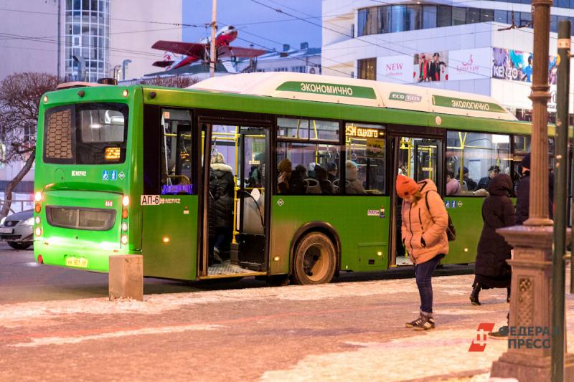
Что делать родителям: советы

– Перед тем, как отправить ребенка в дорогу, проверьте, что у него есть не только «безнал» или проездной, но и дополнительно наличные деньги для оплаты проезда в общественном транспорте.
– Обратите внимание, что оплата проезда через терминалы в автобусах не всегда проходит сразу, бывают задержки по времени. Проверяйте в личном кабинете пассажира историю карты, платежи и наличие задолженности. Если карта оказалась в стоп-листе, то ее может вывести из черного списка только пассажир в личном кабинете.
– Если подобная ситуация произошла, то ребенку нужно позвонить родителям. Взрослые должны урегулировать этот вопрос. Если ребенка выгнали из автобуса на сильный мороз и ему грозила реальная опасность, то следует обратиться в соответствующие органы для привлечения виновных к административной ответственности.
– Объясните ребенку, что он не должен злоупотреблять и ездить в общественном транспорте безбилетником. Закон защищает детей от возможной опасности, нельзя пользоваться им для проезда «зайцем».

